 Elektrische Antriebe

Prof. Dr.-Ing. P. Dittrich

Bearbeiter Datum der

Versuchsdurchführung

....................................

.................................... ...................................

....................................

## Versuchsprotokoll

Versuchsbezeichnung Gleichstrom Kommutatormaschine

### Kontrollfragen und Aufgaben

### Messschaltungen für die Durchführung der Versuche

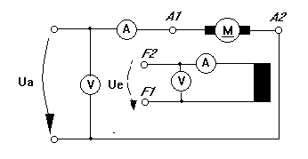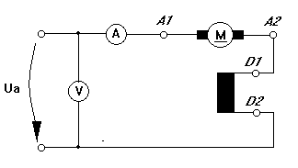

Fremderregerschaltung Reihenschlußschaltung

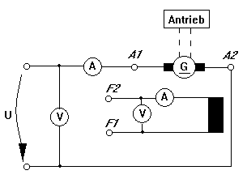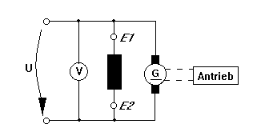

Fremderregter Generator Permanenterregter Generator

### Aufbau und Funktionsweise einer Gleichstrommaschine

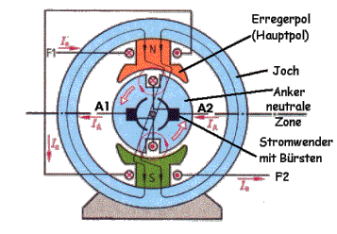Die Abbildung zeigt den prinzipiellen Aufbau einer Gleichstrommaschine (GSM). Diese besteht aus den feststehenden Komponenten:

* Joch
* Polschuhe
* Erregerwicklung

Sowie aus den Rotierenden Komponenten:

* Anker
* Ankerwicklung
* Kommutator

**Joch und Erregerwicklung**

Wenn durch die Erregerwicklung, welche sich am Joch befinden, ein Gleichstrom Fließt entsteht ein Magnetischer Erregerfluss Φ. Dieser wird über die Polschuhe zum Anker geleitet und ruft eine Induktion B hervor. Das Material des Joches und der Polschuhe ist ein ferromagnetisches Metall (Eisen).

**Induktionsgesetz der Bewegung: $U_{i}= \int_{L}{\left(\vec{v}×\vec{B}\right)d\vec{s}}$**

Bewegt sich ein Leiter, der Länge $L$, in einem Magnetischen Feld $\vec{B}$ mit einer Geschwindigkeit $\vec{v}$, wird eine Spannung $U_{i}$ induziert.

**Anker und Ankerwicklung**

**Als solchen wird derjenige Teil einer rotierenden elektrischen Maschine bezeichnet, in welcher eine Spannung induziert wird. Dieser besteht in der Regel aus Eisen.**

**Stellen wir uns vor das der Anker mit seinen Wicklungen rotiert und ein Erregerstrom anliegt (Generatorbetrieb).**

**Der Erregerstrom erzeugt wie zuvor beschrieben ein Magnetisches Feld, indem der Anker rotiert und somit eine Spannung in die Ankerwicklungen induziert wird (Induktionsgesetz). Diese wird über den Kommutator abgegriffen.**

**Fließt nun ein Strom durch die Ankerwicklungen (Motorbetrieb) ziehen sich die gegensätzlichen Pole des Ankers und der Polschuhe an. Dieses Phänomen ist der Lorenzkraft zuzuschreiben.**

**Durch den Kommutator wird nun ständig die Polung des Ankers geändert, wodurch eine gleichmäßige Rotation des Ankers entsteht.**

**Kraftwirkung auf einem Leiter (Lorenzkraft): $F_{L}=I(\vec{L} × \vec{B})$**

**Auf einen Leiter der Länge $L$, der vom Strom $I$ durchflossen wird und sich in einem**

**Magnetfeld $\vec{B}$ befindet, wirkt eine Kraft $\vec{F}$. Der Vektor $\vec{L}$ zeigt in die Richtung des Stromes $I$.**

**Kommutator**

**Dieser besteht aus Kommutator Lamellen und Kohlebürsten und dient zum abgreifen bzw. zuführen des Ankerstromes. Der Strom des Ankers wird mechanisch Gleichgerichtet. Dies geschieht über die Lamellen, welche mit den Wicklungen verbunden sind. Durch die Rotation des Ankers und den feststehenden Kohlebürsten werden die Wicklungen kurzgeschlossen und die Stromrichtung kehrt sich um. Diesen Vorgang nennt man Stromwendung oder auch Kommutierung. Dadurch wird auch im Motobetrieb eine gleichmäßige Kraft welche auf die Rotation des Ankers wirkt und somit eine gleichmäßige Drehung realisiert.**

### **Gleichungen und Zusammenhänge**

**Drehzahl ,Moment $n\left(M\right)$ und Ankerstrom $I_{A}(M)$**

**Nebenschlußmaschine:**

$$\frac{M_{i}}{M_{Stillstand}}=\frac{I_{A}}{I_{A_{Stillstand}}}=1-\frac{n}{n_{0}}$$

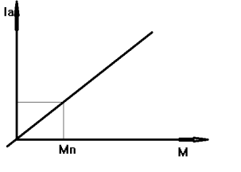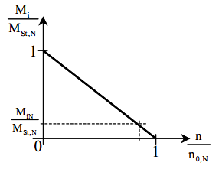

**Reihenschlußmaschine:**

$$\frac{M_{i}}{M_{Stillstand, N}}={\left(\frac{I_{A}}{I_{N}}\right)}^{2}=\frac{1}{{\left(1+\frac{n}{n_{BN}}\right)}^{2}}$$

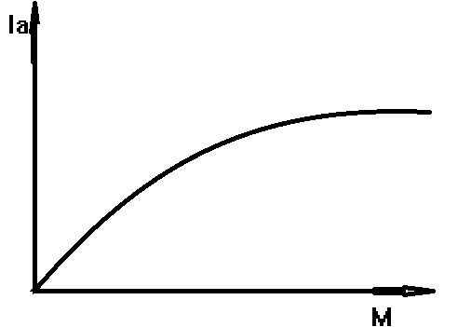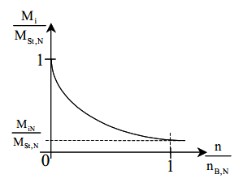

### **Leistung P1, abgegebene Leistung P2 und Wirkungsgrad**

Wirkungsgrad: $η=\frac{P_{ab}}{P_{zu}}$

Abgegebene Leistung: $P_{ab}=2πn∙M$

Zugeführte Leistung: $P_{zu}=U_{A}∙I_{A}$

### Leistungsschilddaten in Bild 2

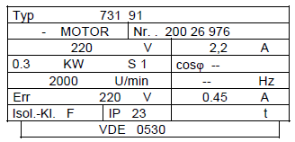

$U_{A}=220V;I_{A}=2,2A;P_{N}=300W;$

$$n=2000\frac{U}{min};U_{F}=22V;I_{F}=0,45A$$

**Drehmoment:**

$$ω=2πn=\frac{2π∙2000 Umin^{-1} }{60s}=209.441 s^{-1}$$

$$M_{N}=\frac{P_{N}}{ω}=\frac{300W}{209,441s^{-1}}=1,43Nm$$

**Zug. Leistung:**

$$P_{zu, N}=U_{A}I_{A}+U_{F}I_{F}=220V∙2,2A+220V∙0,45A=583W$$

**Wirkungsgrad:**

$$η=\frac{P_{ab}}{P_{zu}}=\frac{300W}{583W}=51\%$$

### Gefahr beim unbelasteten Gleichstrom-Reihenschluß-Motor

**Schaltet man die Ankerwicklungen mit den Erregerwicklungen in Reihe, so hängt auch das Magnetfeld vom Ankerstrom ab. Stellen wir uns vor wir lassen den Motor von null andrehen. Am Anfang würde ein sehr hoher Strom $I_{A}$ fließen. Wenn der Motor sich in Bewegung setzt sinkt dieser und die Drehzahl erhöht sich. Durch Selbstinduktion wird das Magnetfeld geschwächt und das Drehmoment nimmt ab, bis dieser, der Strom $I_{A}$ und damit $ϕ$ gegen null gehen. Das ergibt eine gegen unendlich gehende Drehzahl, die mit einem Widerstand in Form einer Last entgegenwirken muss.**

**Wird dieser Fakt vernachlässigt, kann das den Anker Zereisen und Kohlebürsten zerstören!**

**Mathematisch kann man hier auch die Zusammenhänge von den entsprechenden Größen erkennen:**

**Drehzahl und Moment $n(M):$**

$$n(M)=\frac{I_{A}U_{i}}{2π∙M_{i}}$$

**Herleitung:**

$$Induktionsgesetz:{ U}_{i}=c_{1}n ϕ$$

$$Maschinenkonstanten:c_{1}=z_{A}∙p=2π c_{2}$$

$$Drehmoment:M_{i}=c_{2} I_{A} ϕ$$

**Induktionsgesetz umstellen:**

$$→c_{2}=\frac{U_{i} }{2π∙ n∙ ϕ}$$

**In Drehmoment einsetzten und Umstellen:**

$$→n(M)=\frac{I_{A}U_{i}}{2π∙M_{i}}$$

**Ankerstrom und Moment $I_{A}(M)$:**

$$I_{A}\left(M\right)=\frac{2π∙n∙M_{i}}{U_{i}}$$

### Strom-Spannungskennlinie des selbsterregten Nebenschluß-Generators

**Bei einem selbsterregten Nebenschluß-Generator werden die Feldwicklungen durch die selbst erzeugte Spannung gespeist. Dieses wird durch die Remanenz des Eisens, welches auch bei $I_{f}=0$, ein endliches Feld aufweist.**

**Mit der Annahme $n = konst.$ und $RA = 0$ erhält man:**

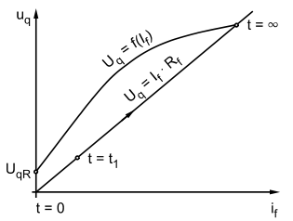 $I_{f}=\frac{U_{q}}{R_{f}}$

$$U_{q}=I_{f}∙R_{f} R_{A}≪R_{f} L_{A}≪L_{f}$$

**Erregerkreis:**

$$u_{q}=L_{f}∙\frac{di_{f}}{dt}+R_{f}∙i_{f}$$

$$\frac{di_{f}}{dt}=\frac{1}{L_{f}}∙\left(u_{q}-i_{f}∙R_{f}\right)$$

**Daraus folgt:**

$$u_{Q}>i_{f}R_{f} →\frac{di_{f}}{dt}>0$$

$i_{f}$**nimmt solange zu, bis $u_{q}=i_{f} R_{f}$ ist. Dieser Punkt ist der stationäre Betriebspunkt.**

**Tatsächlich darf $R_{A}$ nicht vernachlässigt werden. Bei Belastung des Generators wird**

**durch $I_{A}∙ R_{A}$ das Feld geschwächt. Daraus folgt, das $u_{q}$ kleiner wird.**

### ****6.1. Belastungskennlinien des fremderregten – Gleichstrommotors****

|  |  |  |  |  |  |  |  |
| --- | --- | --- | --- | --- | --- | --- | --- |
| **U_a/V** | **U_f** | **M_n** |  | |  | | --- | |  | |  |  |
| 220 | 200 | 1,43 |  |  |  |  |
|  |  |  |  |  |  |  |
| **M/Nm** | **n/ U/min** | **I_a/A** | **P_1/W** | **P_2/W** | **η** | **I_f/A** |
| 2,145 | 2000 | 2,69 | 651,8 | 449,2 | 0,689 | 0,3 |
| 1,750 | 2000 | 2,27 | 559,2 | 366,5 | 0,655 | 0,299 |
| 1,500 | 2000 | 1,80 | 455,8 | 314,2 | 0,689 | 0,299 |
| 1,250 | 2050 | 1,63 | 416,6 | 268,3 | 0,644 | 0,29 |
| 1,000 | 2100 | 1,37 | 359,4 | 219,9 | 0,612 | 0,29 |
| 0,750 | 2100 | 1,05 | 289,0 | 164,9 | 0,571 | 0,29 |
| 0,500 | 2150 | 0,80 | 234,0 | 112,6 | 0,481 | 0,29 |
| 0,400 | 2150 | 0,75 | 223,0 | 90,1 | 0,404 | 0,29 |
| 0,300 | 2200 | 0,57 | 183,4 | 69,1 | 0,377 | 0,29 |
| 0,220 | 2200 | 0,51 | 170,2 | 50,7 | 0,298 | 0,29 |

$cϕ$:

$$cϕ=\frac{U_{i}}{2 π n}=0,0167V\frac{U}{min}$$

Anlaufstrom $I_{An}$:

$$U_{qN}=\frac{P_{N}}{I_{N}}=\frac{300W}{2,2A}=136V$$

$$R_{A}=\frac{U_{N}-U_{qN}}{I_{N}}=\frac{\left(220-136\right)V}{2,2A}=38,2 Ω$$

$$I_{An}=\frac{U_{N}}{R_{A}}= \frac{220V}{38,2Ω}=5,76A$$

Stillstandsdrehmoment $M_{A}$:

$$M_{A}=c ϕ I_{An}$$

$$M_{A}= 0,0167V\frac{U}{min}∙5,76A= 0,096Nm$$

6.2. Drehzahl-Drehmomentenkennlinien des fremderregten Gleichstrommotors im Ankerstellbereich

|  |  |  |  |  |  |
| --- | --- | --- | --- | --- | --- |
| **U_a/V** |  | **U_a/V** |  | **U_a/V** |  |
| 220 |  | 150 |  | 50 |  |
|  |  |  |  |  |  |
| **M/Nm** | **n/ U/min** | **M/Nm** | **n/ U/min** | **M/Nm** | **n/ U/min** |
| 2,145 | 2000 | 2,145 | 1250 | 2,145 | 200 |
| 1,750 | 2000 | 1,2 | 1350 | 1,15 | 300 |
| 1,500 | 2000 | 0,4 | 1500 | 0,4 | 400 |
| 1,250 | 2050 |
| 1,000 | 2100 |
| 0,750 | 2100 |
| 0,500 | 2150 |
| 0,400 | 2150 |
| 0,300 | 2200 |
| 0,220 | 2200 |

### 6.3. Belastungskennlinien des GS-Reihenschlußmotors

|  |  |  |  |  |  |
| --- | --- | --- | --- | --- | --- |
| U/V |  |  |  |  |  |
| 220 |  |  |  |  |  |
|  |  |  |  |  |  |
| **M/Nm** | **n/ U/min** | **I_a/A** | **P_1/W** | **P_2/W** | **η** |
| 2,145 | 1800 | 2,65 | 583,0 | 404,3 | 0,694 |
| 1,8 | 2000 | 2,3 | 506,0 | 377,0 | 0,745 |
| 1,6 | 2000 | 2,1 | 462,0 | 335,1 | 0,725 |
| 1,4 | 2100 | 1,9 | 418,0 | 307,9 | 0,737 |
| 1,2 | 2250 | 1,8 | 396,0 | 282,7 | 0,714 |
| 1 | 2400 | 1,59 | 349,8 | 251,3 | 0,718 |
| 0,8 | 2600 | 1,4 | 308,0 | 217,8 | 0,707 |

Im Gegensatz zum fremderregten Gleichstrommotor bleibt hier das Drehmoment nicht konstant. Welches dazu führt das der Wirkungsgrad Konstant bleibt. Der fremderregte würde sich daher zum Beispiel als Positionierung‑ Antrieb eignet, der Reihenschluß eher für Autos als Antrieb, welches bei niedriger last viele Umdrehungen zulasst und bei großer Last ein hohes Drehmoment.

### 6.4. Fremderregter Gleichstromgenerator

|  |  |
| --- | --- |
| **n** |  |
| 1500 |  |
| **I_f/mA** | **U_q/V** |
| 0 | 5,60 |
| 96 | 86,10 |
| 197 | 124,00 |
| 300 | 139,90 |
| 347 | 145,32 |
| 152 | 113,90 |

Motorkonstante $cϕ$:

$$cϕ=\frac{U_{q}}{2πn}=\frac{139,9V}{2π∙1500 U/min }=0,014V\frac{U}{min}$$